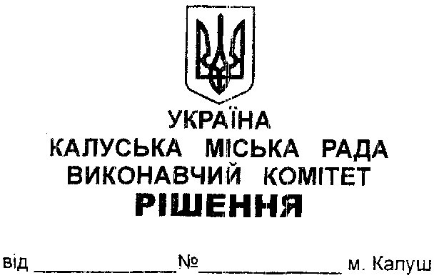

**Про внесення змін до рішення виконавчого комітету міської ради від 29.01.2021 №27 «Про передачу нерухомого майна та матеріальних цінностей, що перебували у власності Боднарівської сільської ради».**

Керуючись ст.29 Закону України «Про місцеве самоврядування в Україні», розглянувши клопотання начальника управління комунальної власності Калуської міської ради Олександра Челядина від 02.06.2023 №01-15/1-1/85, виконавчий комітет міської ради

**ВИРІШИВ:**

1. Внести до рішення виконавчого комітету міської ради від 29.10.2021 №27 «Про передачу нерухомого майна та матеріальних цінностей, що перебували у власності Боднарівської сільської ради» такі зміни:

1) додаток 4 рішення викласти в наступній редакції, згідно з додатком.

**2.** Координацію роботи та узагальнення інформації щодо виконання рішення покласти на головного відповідального виконавця — управління комунальної власності Калуської міської ради (Олександр Челядин).

**3.** Контроль за виконанням цього рішення покласти на заступника міського голови Богдана Білецького.

**Міський голова Андрій НАЙДА**